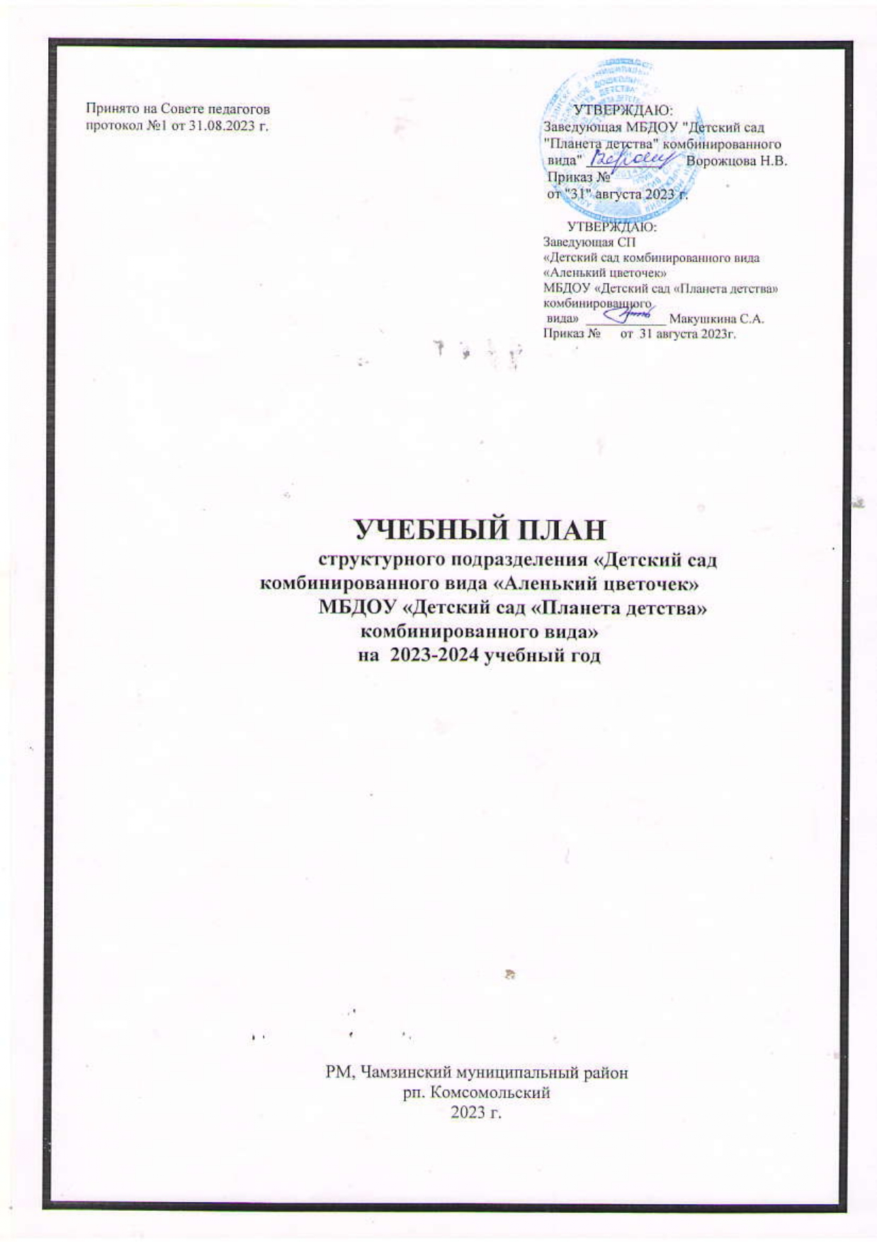
Учебный план структурного подразделения «Детский сад комбинированного вида «Аленький цветочек» муниципального бюджетного дошкольного образовательного учреждения «Детский сад «Планета детства» комбинированного вида» является нормативным документом, регламентирующим организацию образовательного процесса в образовательном учреждении с учетом специфики ДОУ. Учебный план ДОУ рассчитан на 11 возрастных групп от 1 до 7 лет. План организованной образовательной деятельности СП составлен на основе:
- Федерального закона от 29.12.2012г. № 273-ФЗ «Об образовании в Российской Федерации»;
- Санитарно-эпидемиологических правил и норматив СанПиН 2.4.1.3049-13 «Санитарно-эпидемиологические требования к устройству, содержанию и организации режима работы дошкольных образовательных учреждений», от 13.05.2013г.;
- Примерной образовательной программе дошкольного образования Структурного подразделения "Детский сад комбинированного вида "Аленький цветочек" муниципального бюджетного дошкольного образовательного учреждения "Детский сад "Планета детства" комбинированного вида"
- Приказа Министерства образования и науки Российской Федерации от 17.10.2013 № 1155 «Об утверждении федерального государственного стандарта дошкольного образования».
- Письма «Комментарии к ФГОС дошкольного образования» Министерства образования и науки Российской Федерации от 28.02.2014 г. № 08-249
План организованной образовательной деятельности СП соответствует Уставу МБДОУ "Детский сад "Планета детства" комбинированного вида" и виду дошкольного учреждения.
Структурное подразделение "Детский сад комбинированного вида "Аленький цветочек" МБДОУ "Детский сад "Планета детства" комбинированного вида" работает в режиме пятидневной рабочей недели, длительность пребывания детей в детском саду составляет 12 часов - с 07.00 до 19.00.
В ДОУ функционирует 11 групп, укомплектованных в соответствии с возрастными нормами, из которых:
- группа раннего возраста с 1 года до 2 лет - 1 группа
- 1 младшая группа с 2 лет до 3 лет - 2 группы;
- 2 младшая группа с 3 лет до 4 лет - 2 группы;
- средняя группа с 4 лет до 5 лет - 2 группы;
- старшая группа с 5 лет до 6 лет - 2 группы;
- подготовительная к школе группа с 6 лет до 7 лет - 2 группы.
Обязательная часть составляет не менее 60 % от общего объема, отводимого на освоение основной образовательной программы дошкольного образования, и предполагает комплексность подхода, обеспечивая развитие детей во всех пяти взаимодополняющих образовательных областях, обеспечивающих социально-коммуникативное, познавательное, речевое, художественно-эстетическое, физическое развитие детей. Образовательные области соотносятся с образовательными модулями основной общеобразовательной программы дошкольного образовательного учреждения.
Каждая образовательная область включает в себя следующие структурные единицы:
1.Образовательная область «Социально-коммуникативное развитие»: социализация, развитие общения, нравственное воспитание; ребенок в семье
и обществе; самообслуживание, самостоятельность, трудовое воспитание; формирование основ безопасности.
2.Образовательная область «Познавательное развитие»: формирование элементарных математических представлений; развитие познавательно
-исследовательской деятельности; ознакомление с предметным окружением; ознакомление с социальным миром; ознакомление с миром природы
3. Образовательная область «Речевое развитие»: развитие речи; художественная литература.
4. Образовательная область «Художественно-эстетическое развитие»: приобщение к искусству; изобразительная деятельность; конструктивно
-модельная деятельность; музыкальная деятельность.
5. Образовательная область «Физическое развитие»: формирование начальных представлений о здоровом образе жизни; физическая культура
При составлении учебного плана учитывались следующие принципы:
- принцип развивающего образования, целью которого является развитие ребенка;
- принцип научной обоснованности и практической применимости;
- принцип соответствия критериям полноты, необходимости и достаточности;
- принцип обеспечения единства воспитательных, развивающих и обучающих целей и задач процесса образования дошкольников, в процессе реализации которых формируются знания, умения, навыки, которые имеют непосредственное отношение к развитию дошкольников;
- принцип интеграции непосредственно образовательных областей в соответствии с возрастными возможностями и особенностями воспитанников, спецификой и возможностями образовательных областей;
- комплексно-тематический принцип построения образовательного процесса;
- решение программных образовательных задач в совместной деятельности взрослого и детей и самостоятельной деятельности детей не только в рамках непосредственно образовательной деятельности, но и при проведении режимных моментов в соответствии со спецификой дошкольного образования;
- построение организованного образовательного процесса с учетом возрастных особенностей дошкольников, используя разные формы работы.
Форма организации занятий:
- с 1 до 3 лет (подгрупповые)
- с 3 до 7 лет (фронтальные).
В образовательном процессе используется интегрированный подход, который позволяет гибко реализовывать в режиме дня различные виды детской деятельности.
Организация жизнедеятельности структурного подразделения предусматривает организованную педагогами образовательную деятельность и самостоятельную деятельность детей.

Парциальные программы являются дополнением к Примерной образовательной программе дошкольного образования структурного подразделения "Детский сад комбинированного вида "Аленький цветочек" муниципального бюджетного дошкольного образовательного учреждения "Детский сад "Планета детства" комбинированного вида" и составляют не более 40% от общей учебной нагрузки.
Парциальные программы:
1. «Математика в детском саду». В.П.Новикова
2.«Основы безопасности детей дошкольного возраста» - Р.Б. Стеркина, Н.Авдеева, О.Князева
3. «Развитие речи дошкольников» - О.С.Ушакова Е.М. Струнина
4. «Музыкальное развитие детей» - О.П. Радынова
5.. «Цветные ладошки» - И.А.Лыкова
6. «Юный эколог» - С.Н.Николаева
7. «Мы в Мордовии живём». Региональный образовательный модуль дошкольного образования.
Основная часть | 1 младшая  группа | 2 младшая  группа | Средняя  группа | Старшая  группа | Подгот. к школе  группа
Длительность ООД | 10 мин. | 15 мин. | 20 мин. | 25 мин. | 30 мин.
Количество ОД в неделю | 10 | 11 | 11 | 14 | 15
Часть, формируемая участниками образовательного процесса ДОУ, составляет не более 40% от общего объема, отводимого на освоения детьми основной общеобразовательной программы дошкольного образования, обеспечивает вариативность образования, отражает региональный компонент и расширение области образовательных услуг для воспитанников. В летний период учебные занятия не проводятся. В это время увеличивается продолжительность прогулок, а также проводятся музыкальные и подвижные игры, спортивные праздники, экскурсии и др.

План организованной образовательной деятельности
Структурного подразделения
"Детский сад комбинированного вида "Аленький цветочек"
МБДОУ "детский сад "Планета детства" комбинированного вида
 | Направления развития, образовательные области | Возраст детей
 |  | 2-3года | 3-4года |  | 4-5 лет |  | 5-6 лет |  |  | 6-7лет
1 | Физическое развитие
 | Физическая культура | 3 | 3 |  | 3 |  | 3 |  |  | 3
2. | Социально-коммуникативное | В ходе режимных моментов и через интеграцию с другими образовательными областями
 | Труд, развитие общения, нравственное воспитание. | В ходе режимных моментов и через интеграцию с другими образовательными областями
 | Формирование основ безопасности | В ходе режимных моментов и через интеграцию с другими образовательными областями
3 | Познавательное развитие
 | Ознакомление с окружающим миром | 1 | 1 |  | 1 |  | 1 |  |  | 1
 | Формирование элементарных математических представлений | -- | 1 |  | 1 |  | 1 |  |  | 2
4 | Речевое развитие
 | Развитие речи | 2 | 1 |  | 1 |  | 2 |  |  | 2
 | Подготовка к обучению грамоте |  |  |  |  |  | 1 |  |  | 1
5 | Художественно-эстетическое развитие
 | Рисование | 1 | 1 |  | 1 |  | 2 |  |  | 2
 | Лепка | 1 | 0,5 |  | 0,5 |  | 0,5 |  |  | 0,5
 | Аппликация | --- | 0,5 |  | 0,5 |  | 0,5 |  |  | 0,5
 | Конструирование | --- | 1 |  | 1 |  | 1 |  |  | 1
 | Музыка | 2 | 2 |  | 2 |  | 2 |  |  | 2
 | Итого | 10 | 11 |  | 11 |  | 14 |  |  | 15
Оздоровительная работа
Утренняя гимнастика |  | ежедневно |  | ежедневно |  | ежедневно |  | ежедневно |  |  | ежедневно
Комплексы закаливающих процедур |  | ежедневно |  | ежедневно |  | ежедневно |  | ежедневно |  |  | ежедневно
Гигиенические процедуры |  | ежедневно |  | ежедневно |  | ежедневно |  | ежедневно |  |  | ежедневно
Взаимодействие взрослого с детьми в различных видах деятельности
Чтение художественной литературы |  | ежедневно |  | ежедневно |  | ежедневно |  |  | ежедневно |  |  | ежедневно
Дежурство |  | ежедневно |  | ежедневно |  | ежедневно |  |  | ежедневно |  |  | ежедневно
Прогулки |  | ежедневно |  | ежедневно |  | ежедневно |  |  | ежедневно |  |  | ежедневно
Игровая деятельность |  | ежедневно |  | ежедневно |  | ежедневно |  |  | ежедневно |  |  | ежедневно
Самостоятельная деятельность детей
Самостоятельная игра |  | ежедневно |  | ежедневно |  | ежедневно |  |  | ежедневно |  |  | ежедневно
Познавательно-исследовательская деятельность |  | ежедневно |  | ежедневно |  | ежедневно |  |  | ежедневно |  |  | ежедневно
Самостоятельная деятельность детей в центрах (уголках) развития |  | ежедневно |  | ежедневно |  | ежедневно |  |  | ежедневно |  |  | ежедневно

